**内蒙古晟运储能电子材料科技有限公司二连浩特5万吨/年负极材料项目**

**环境影响评价公众参与说明**

内蒙古晟运储能电子材料科技有限公司

二零二四年二月

# .概述

公众参与的目的是让本项目通过环境影响评价工作更加民主化和公众化，让公众特别是受本项目直接影响的人群充分了解该建设项目的意义，对区域发展的作用和可能给当地社会经济特别是环境方面带来的正面和负面影响，让公众充分发表自己的意见并表明对建设项目的态度，使环评工作更为完善，更好的反映公众的具体要求并反馈到工程设计的环境管理中，为工程建设和环境保护主管部门决策提供参考意见。

根据《中华人民共和国环境影响评价法》、《建设项目环境保护管理条例》、《环境影响评价公众参与暂行办法》、《环境影响评价公众参与办法》等文件规定，建设单位完成了本项目环境影响评价公示。

根据《环境影响评价公众参与办法》的相关要求，2023年9月25日-9月27日，本公司在二连浩特融媒体中心进行报纸公示。2023年9月26日，在环境影响评价信息公示平台发布了项目环境影响报告征求意见稿、公众意见表进行了第二次公示。征求意见稿发布期间未收到提出的质疑、反对意见。

在本次公众参与调查过程中建设单位通过张贴公告、网络、报纸的方式听取项目周围群众的意见，根据公众调查的结果，在公示期间均未有公众提出异议，说明项目的建设得到了当地公众的认可。

# 1.征求意见稿公示情况

## 1.1公示内容及时限

我公司于2023年9月26日通过环境影响评价信息公示平台发布了项目环境影响报告征求意见稿、公众意见表，并于9月25日和27日通过二连浩特融媒体中心进行报纸公示。网络、报纸公示主要内容为项目概况、主要影响及防治措施、结论、征求意见稿查阅方式、征求意见范围、公众提出意见的方式及途径等，以及环境影响报告书征求意见稿、公众意见表的网络链接。公示期限为10个工作日。

## 1.2公示情况

|  |  |
| --- | --- |
|  |  |

**报纸公示**

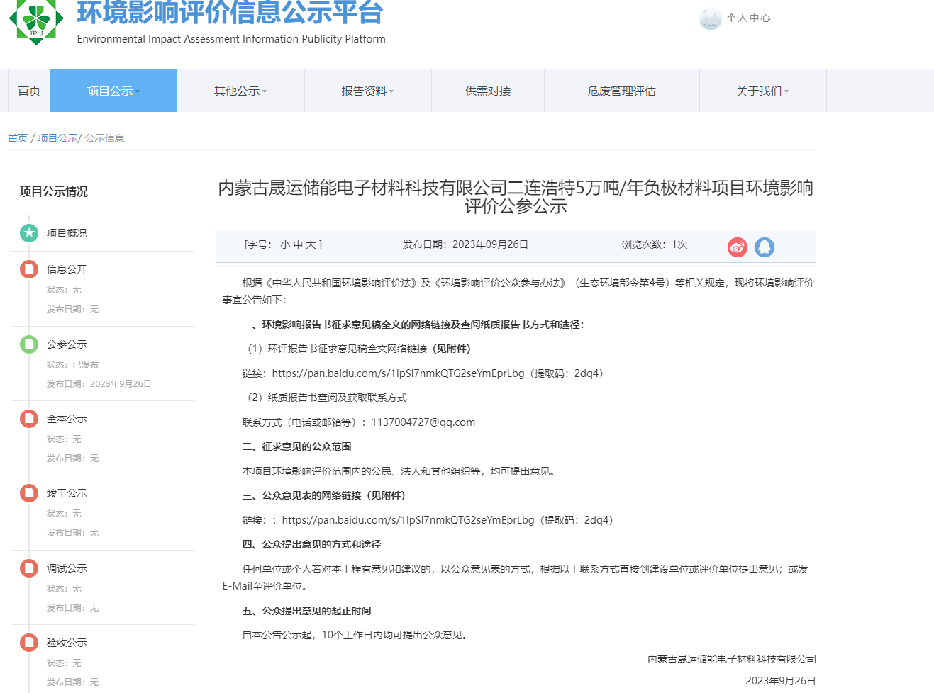

**网络公示**

## 1.3查阅情况

环评单位所在地（内蒙古自治区-呼和浩特市-赛罕区-银联大厦10楼1012），提供纸质的《内蒙古晟运储能电子材料科技有限公司二连浩特5万吨/年负极材料项目环境影响环评报告书》（征求意见稿）供公众查阅。

## 1.4公众提出意见情况

征求意见稿发布期间未提出质疑、反对意见。

# 2.其他公众参与情况

本项目征求意见稿公示期间，没有收到公众的质疑、反对意见，因此不需要开展深度公众参与。

# 3.公众意见处理情况

本项目征求意见稿公示期间，没有收到公众的质疑、反对意见，因此没有公众意见需要进行处理。

# 4报批前公开情况

## 4.1公开内容及日期

根据《环境影响评价公众参与办法》（生态环境部令第 4 号）有关规定，现进行《镶黄旗绿色农畜产品肉羊育肥养殖标准化基地建设项目环境影响环评报告书》报批前公示。公示内容见表4.1-1。

**表4.1-1 报批稿环境影响评价信息公开内容**

|  |
| --- |
| 建设项目概要  项目名称：内蒙古晟运储能电子材料科技有限公司二连浩特5万吨/年负极材料项目  建设性质：新建  建设地点：内蒙古晟运储能电子材料科技有限公司  建设规模：主要建设原料库房、成品库房、原料预处理车间、包覆车间、预碳化车间、二次碳化车间、石墨化车间、成品车间及配套公辅工程等，年产负极材料5万吨。  项目环境影响报告书及公参说明详见附件。公示时间不少于5个工作日。公示期间，对项目建设有异议、疑问或建议的公众可以联系建设单位。  建设单位：内蒙古晟运储能电子材料科技有限公司  联系电话：15334799581  附件：1、《内蒙古晟运储能电子材料科技有限公司二连浩特5万吨/年负极材料项目环境影响报告书（报批稿）》  2、公示说明 |

## 4.2公开方式

由建设单位于2024年1月26日在环境影响评价信息公示平台进行公示，

公示截图如下：

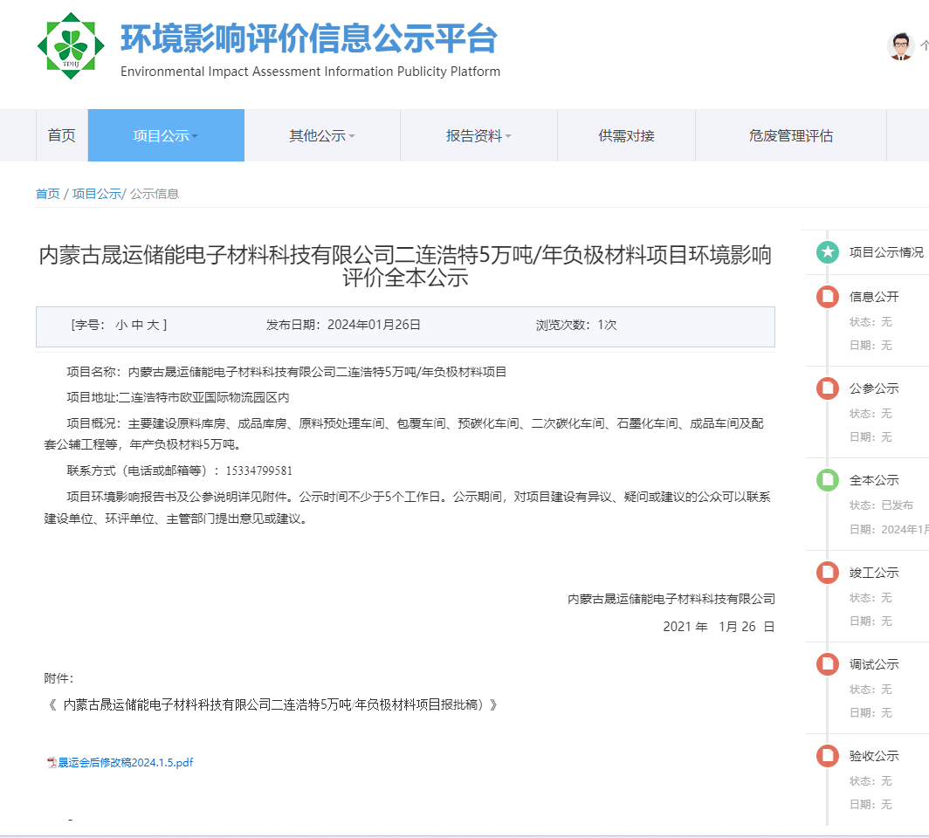

**图4.2-1 报批前公示**

# 5.其他

## 5.1存档备查情况

目前，本公司存档了《内蒙古晟运储能电子材料科技有限公司二连浩特5万吨/年负极材料项目环境影响环评报告书》，以备生态环境主管部门查询。

## 5.2其它需要说明的内容

无。

# 诚信承诺

我公司已按照《环境影响评价公众参与办法》要求，在《内蒙古晟运储能电子材料科技有限公司二连浩特5万吨/年负极材料项目环境影响报告书》编制阶段开展了公众参与工作，征求意见稿发布期间未提出质疑、反对意见，并按照要求编制了公众参与说明。

我公司承诺，本次提交的《内蒙古晟运储能电子材料科技有限公司二连浩特5万吨/年负极材料项目环境影响评价公众参与说明》内容客观、真实，未包含依法不得公开的国家秘密、商业秘密、个人隐私。如存在弄虚作假、隐瞒欺骗等情况及由此导致的一切后果由内蒙古晟运储能电子材料科技有限公司承担全部责任。

承诺单位：内蒙古晟运储能电子材料科技有限公司

承诺时间：2023年7月20日